Уважаемые участники дорожного движения, ОГИБДД МО МВД России «Увинский» напоминает: ПДД РФ предусматривают обязанность пешеходов при движении по обочинам или краю проезжей части вне населенных пунктов в темное время суток или в условиях недостаточной видимости иметь при себе предметы со световозвращающими элементами и обеспечивать видимость этих предметов водителям транспортных средств.
Многочисленные исследования показывают, что использование предметов со световозвращающими элементами снижает риск наезда на пешехода на величину до 65 процентов. При движении автомобиля с включенным ближним светом фар расстояние, на котором водитель может заметить пешехода в темноте, равно 25-30 метрам. Если пешеход использует предмет со световозвращающими свойствами (например, браслет или жилет), это расстояние увеличивается до130-140 метров, а при включенном дальнем свете фар – до 400 метров.
В текущем году на территории обслуживания ОГИБДД произошло 10 наездов на пешеходов, жертвами которых стали 2 человека, еще 8 получили травмы. В период с 18.00 до 7.00 произошло 3 ДТП, жертвами которых стал 1 человек и еще 2 человека были травмированы.
С начала текущего года сотрудниками ОГИБДД пресечено 1164 тысячи административных правонарушений допущенных пешеходами, из которых более 100 нарушений связанных с пренебрежением использования световозвращающих элементов в темное время суток пешеходами.
Госавтоинспекция призывает всех участников дорожного движения соблюдать Правила дорожного движения и меры личной безопасности. Мы надеемся, что ни Вы, не Ваши родные, друзья и знакомые не попадете в число пострадавших пешеходов при дорожных происшествиях.

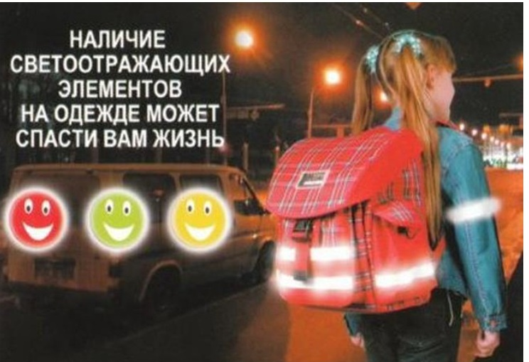

ОГИБДД МО МВД России «Увинский»

